Ejercicios Kotlin

- Declara dos variables numéricas (con el valor que desees), muestra por consola la suma, resta, multiplicación, división y módulo (resto de la división).

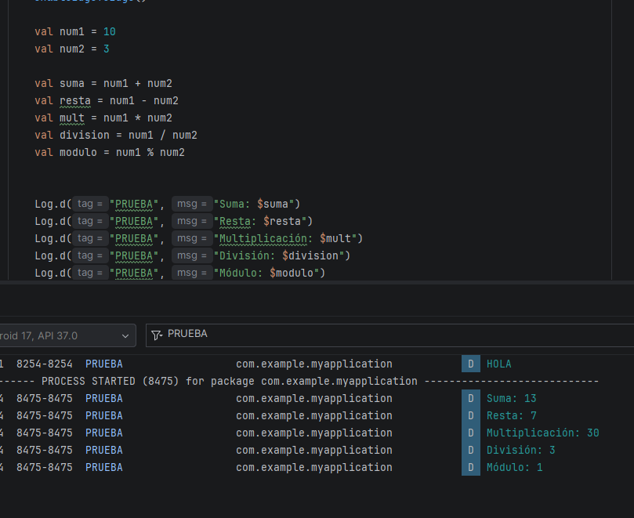

- Declara un String que contenga tu nombre. Después, muestra un mensaje de bienvenida por consola. Por ejemplo, si la variable contiene "Pedro", que muestre "Bienvenido, Pedro".
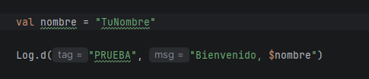

- Modifica el ejercicio anterior pidiendo al usuario el nombre.
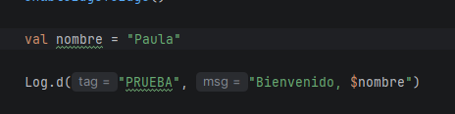
- Solicita por pantalla dos números y muestra cuál es mayor de los dos. Si son iguales, indícalo también.
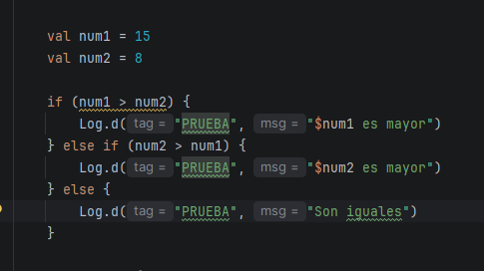
- Lee un número por teclado e indica si es divisible entre 2. Si no lo es, indícalo también.

- Realiza un programa tipo test que muestre una pregunta y 4 opciones (a, b, c y d). Solicita al usuario la respuesta por teclado y muestra si la respuesta es correcta o no. El programa termina cuando el usuario acierta.

- Muestra los números del 1 al 100 (ambos incluidos).

- Mismo ejercicio anterior utilizando otro tipo de bucle.

- Muestra los números del 100 al 1 (ambos incluidos) que sean divisibles entre 2 y 3.

- Lee un número por teclado y comprueba si es mayor o igual que cero. Si no lo es, vuelve a pedirlo. Después, muestra ese número por consola.

- Escribe una aplicación en la que declares un String que contenga una contraseña cualquiera. Después, pide al usuario que introduzca la contraseña, con un máximo de 3 intentos. Cuando acierte, no deberá pedir más la contraseña y mostrará un mensaje indicando: "Enhorabuena, acertaste". Si falla, deberá mostrar un mensaje indicando: "Has fallado. Te quedan X intentos".
A tener en cuenta: 3 intentos. Si acierta termina, aunque queden intentos.

